3НАО «КАРАГАНДИНСКИЙ ТЕХНИЧЕСКИЙ УНИВЕРСИТЕТ
ИМЕНИ АБЫЛКАСА САГИНОВА»

Кафедра кибербезопасность и искусственный интеллект

ЛАБОРАТОРНАЯ
РАБОТА №6

по дисциплине «Безопасность баз данных»
Тема: Оценка уязвимостей и классификация данных
Вариант 20: Учет абонентов АТС юридические лица

Принял:
ст.преподаватель Жакина М.
_________________________
(подпись) (дата)
Выполнил:
ст.гр.СИБ-23-7 Сумин М.

Караганда 2026
1. Необходимо провести оценку уязвимостей на собственной БД
2. Зафиксируйте общее количество правил и соотношение passed/failed
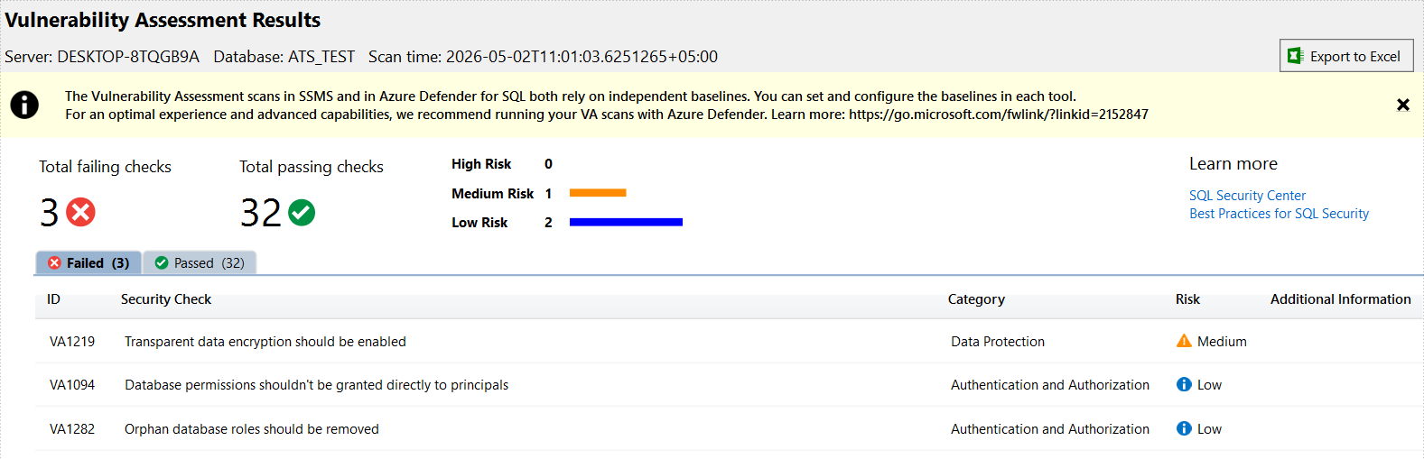
3. Составьте таблицу всех провальных правил по следующей форме:
ID правила | Уровень риска | Краткое описание | Планируемая  мера
VA1219 | Средний | Прозрачное шифрование данных (TDE) должно быть включено. | Создать мастер-ключ, сертификат и включить TDE для базы данных ATS_TEST.
VA1094 | Низкий | Разрешения базы данных не должны предоставляться пользователям напрямую. | Создать роли базы данных, назначить разрешения ролям и добавить пользователей в эти роли.
VA1282 | Низкий | Брошенные (orphaned) роли базы данных должны быть удалены. | Проверить список ролей и удалить те, которые не имеют членов и не используются в логике приложения.

4. Для каждого провального правила высокого уровня риска выполните рекомендованные меры по устранению
USE ATS_TEST;
GO

CREATE DATABASE ENCRYPTION KEY
WITH ALGORITHM = AES_256
ENCRYPTION BY SERVER CERTIFICATE TDE_Certificate;
GO

ALTER DATABASE ATS_TEST SET ENCRYPTION ON;
GO

5. Повторно запустите оценку и сравните результаты.
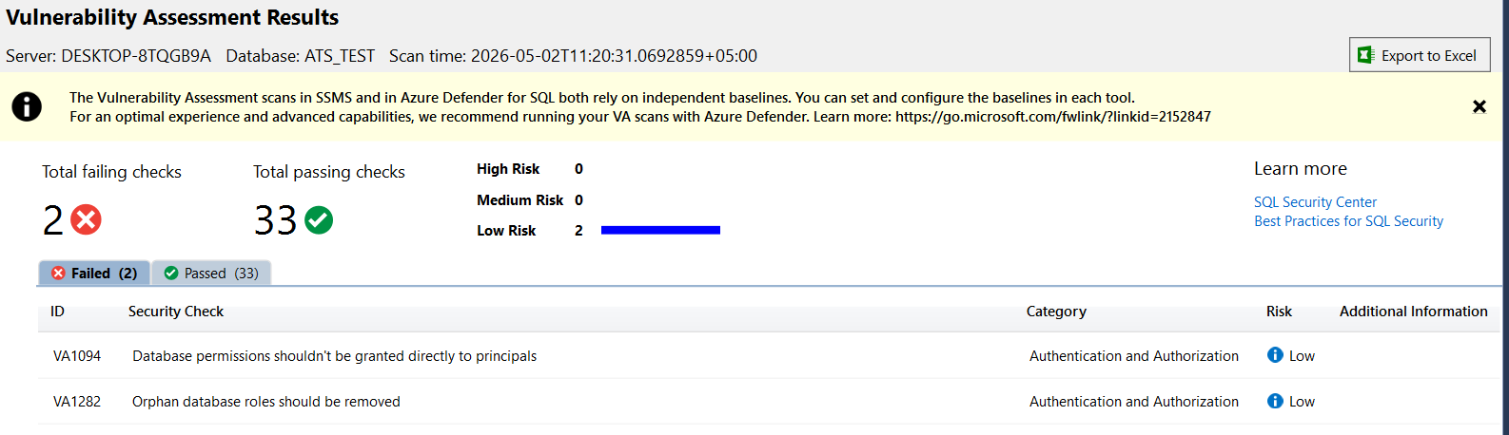

6. Намеренно создайте в базе данных ситуацию, нарушающую одно из правил (например, добавьте пользователя в роль db_owner или создайте учётную запись со слабым паролем)
CREATE LOGIN User_With_Weak_Password
WITH PASSWORD = '123',
CHECK_POLICY = OFF;
GO

USE ATS_TEST;
GO
CREATE USER User_With_Weak_Password FOR LOGIN User_With_Weak_Password;
GO

ALTER ROLE db_owner ADD MEMBER User_With_Weak_Password;
GO

7. Повторно запустите оценку и убедитесь, что новое нарушение зафиксировано
